建造大樓—番茄鐘APP開發

學生：李采儒、何定潔、吳翊瑄

指導老師：陳巧旻老師

摘要

弗朗西斯科．西里洛（Francesco Cirillo）為了提升注意力及工作效率創立番茄鐘工作法，現今有許多具有番茄鐘功能的程式，但或多或少都有需要付費的部分，因此想製作出一個可供人完全免費使用的番茄鐘。其中為了讓使用者使用的意願提高，我們加入蓋建造大樓的元素，讓使用者在完成一次設定時間後，便可以增加一層樓，完成的次數越多，使用者的大樓就越高。

關鍵字：番茄鐘、APP

1. 研究動機與目的

過去人們有各式各樣的誘因，使得人們的專注力下降，導致工作與學習效率低下，因此在1992年，弗朗西斯科．西里洛（Francesco Cirillo）創立番茄鐘工作法用來提升注意力及工作效率。現今有許多番茄鐘APP提供大家使用，其中也有應用程式結合種樹玩法，讓使用者增加使用意願，不過目前市面上的具有這些功能的幾款程式有些需要花錢才能使用或是不小心讓樹枯萎之後需要花錢才能復活等，所以我們提出一個可以供人完全免費使用的番茄鐘程式。

我們將使用Android Studio進行番茄鐘類型的APP開發，並且連結資料庫，以記錄使用者的資料。

1. 設計說明

番茄鐘是弗朗西斯科．西里洛創立的一種以義大利文中「蕃茄」（Pomodoro）為名的時間管理工作法。番茄鐘工作法將整天的時間分為多個計時區間，按照最基本的工作方法，每個區間是25分鐘。因此，這個概念是先進行一個25分鐘的蕃茄鐘工作時間，然後稍作休息。完成四個連續的蕃茄鐘後，進入較長的休息時間。當您習慣以25分鐘為單位工作並且培養出專注力後，可以將單個工作時間延長為60至90分鐘。

我們的APP會設定一個時段為30分鐘或一小時，兩種時間。在切換到倒數畫面時，就會開始倒數計時，在時間到前觸碰螢幕或是關掉程式就會停止並作廢這次的紀錄，不論是否完成都會自動跳轉回最初的選項畫面。成功完成一次工作時間，使用者的大樓就會增加一層樓，失敗的話不做計算，也不會扣除原本的層數，完成的工作時間越多，累計的層數就越多，讓使用者建造自己的摩天大樓。

1. 系統實作

此應用程式分成APP介面與資料庫兩個部分，介面包含選擇時間開始的畫面、倒數計時畫面、選單、累積層數紀錄畫面。資料庫的內容，建立資料庫與變數名稱，記錄各個用戶累積房子的數量。

1. 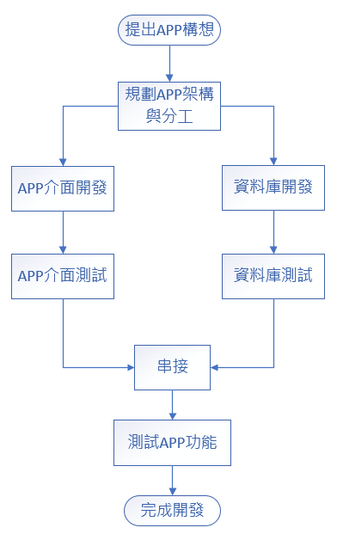應用程式製作流程圖，如圖一

圖一、流程圖

1. APP介面

APP介面分成四個部分：主要畫面、次要畫面、選單畫面、成果畫面

主要畫面：工作時長選項及開始鍵，按下開始後就會轉跳至次要畫面，開始倒數計時。

次要畫面：倒數計時畫面，中間為剩餘時間，數字外圍會有一圈進度條，會隨時間減少跑圈，碰到螢幕即失敗，會跳回主要畫面並在主要畫面下方跳出失敗提示。

選單畫面：可以從選單中進入成果畫面，也可從這裡登出。

成果畫面：從選單進來後，上方會顯示已累計層數，下方按鈕可以回到主要畫面。

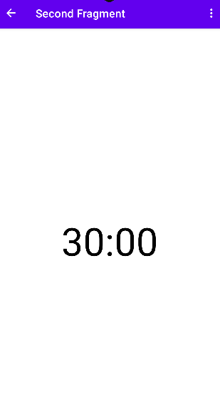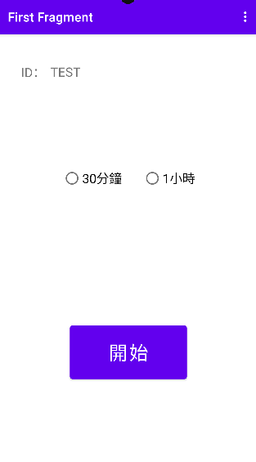

圖二、主要畫面 圖三、次要畫面

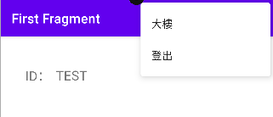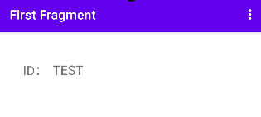

圖四、選單畫面 圖五、選單點擊後畫面

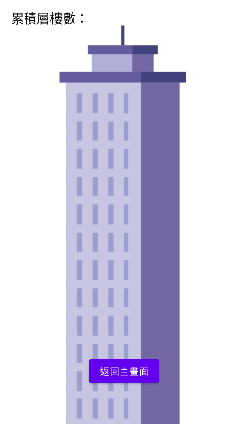

圖五、成果畫面

1. 資料庫

分成後端api：Get put post，以及前端房子累積數。

先建立一個資料表，變數名稱：no,id,amount,timestamp ，接著串接資料庫，使用postman呼叫api，一開始註冊的使用者，會post id及amount到資料庫，已註冊使用者則是put amount 在相同id 下。

目前經過測試已可以get到指定的ID，post及put能夠上傳也能夠成功更新使用者資料。

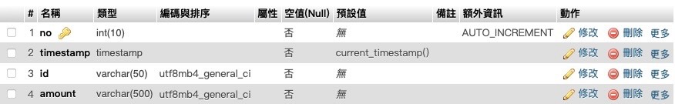

圖六、資料庫

1. 預期結果

將APP介面與資料庫串接完成後可以透過資料庫記錄使用者的資料，同時APP可以讓使用者可以自行輸入自己想要的ID名稱。完成倒數一次工作時間後於APP內抓取資料庫內的資料，並計算累計資料後更新至資料庫中。

針對APP介面，會將畫面色調統一、標示清楚讓操作更直觀，在轉跳至次要畫面時，能夠根據所選時間進行時間數字倒數及倒數時的動畫。番茄鐘在判斷完成工作時間沒有被打斷為一次成功，累計的大樓層數增加一層；倒數時間未到就觸碰螢幕即為失敗，層數記錄維持不變，不會扣除原有的累積層數，也不會增加層數。

此番茄鐘不會使用到音效，防止太過專注時被鈴聲嚇到。

目前僅剩餘倒數功能做不完全，附上的檔案未能成功跑取進度條及倒數，資料庫部分皆已完善。

1. 分工表

|  |  |
| --- | --- |
| 簡報內容製作 | 李采儒、何定潔、吳翊瑄 |
| 簡報美化 | 何定潔 |
| 資料庫建立、測試 | 吳翊瑄、何定潔 |
| APP介面開發與測試（未完成） | 李采儒 |
| APP與資料庫串接 | 吳翊瑄 |
| word報告撰寫 | 李采儒(大綱、介面)、何定潔(資料庫) |
| 報告者 | 李采儒、吳翊瑄、何定潔 |